Lähetä täytetty ja allekirjoitettu lomake sähköpostitse tai postitse alla mainittuun osoitteeseen.
Tilaajan tiedot:
Tilaajan nimi | Y-tunnus | Puhelinnumero
Toimitusosoite |  | Postinumero ja -toimipaikka
Laskutusosoite |  | Postinumero ja -toimipaikka
Yhteyshenkilö | Varahenkilö

Tilaus:
Täytä uusi lomake, mikäli tarvitset sekä aikuisten että lasten kertakortteja tai useampaa eri vuorokausimäärää.

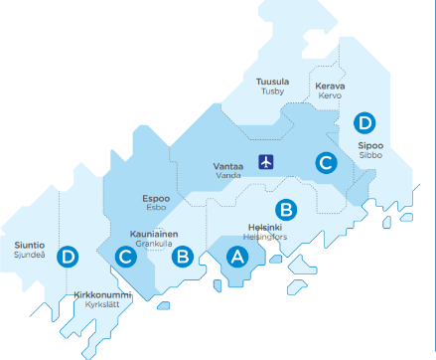  Liput ja vyöhykkeet:  AB  BC  CD  D  ABC  BCD  ABCD | Aikuinen  Lapsi
Voimassaoloaika:  kertalippu 4 vrk Suomenlinna 12h  1 vrk 5 vrk  2 vrk 6 vrk  3 vrk 7 vrk | Tilattava määrä:  kpl

Korttiin tulostettava teksti (ei pakollinen). Tekstiä voidaan tulostaa 2 riviä, max 40 merkkiä/rivi
1.rivi:

2.rivi:

Hinnat:
Lippujen hinnat löytyvät HSL:n verkkosivuilta osoitteesta www.hsl.fi/liput
Toimitusehdot:
Ostettuja kertakortteja ei lunasteta takaisin
Toimitus:
Toimitusmaksu 10 euroa. Toimitetaan kahden (2) viikon kuluessa tilauksen saapumisesta
Maksuehdot:
14 päivää netto + viivästyskorko
Palvelupalkkio 3 % lisätään laskutuksella myytävistä korteista
Laskuttajan tiedot:
HSL Helsingin seudun liikenne, PL 100, 00077 HSL, Y-tunnus 2274586-3
Laskuttajan yhteystieto ja puhelinnumero HSL/Talouspalvelut, puh 09-4766 4444
Tilaus toimitetaan:
Sähköisesti: yritysmyynti@hsl.fi tai postitse osoitteeseen: HSL yritysmyynti, PL 104, 00077 HSL

Hyväksymme HSL:n yllä mainitut maksu- ja toimitusehdot sekä sitoudumme noudattamaan niitä
Paikka ja päiväys  . .20 | Allekirjoitus ja nimenselvennys

